Revue de presse 2025

L’année 2025 prend fin. Une année marquée par la guerre en Ukraine, au Proche-Orient et ailleurs dans le monde. Par la politique américaine, la crise politique en France et aux Pays-Bas. La transition énergétique, l’impact du changement climatique et des pesticides. Les risques liés à l’usage du téléphone portable, de l’IA et de ChatGPT dans l’enseignement. Espérons que les aspects négatifs ne prendront pas le dessus et que nous garderons surtout de bons souvenirs de l’année 2025. Espérons aussi que l’année 2026 nous apportera tout ce dont nous avons besoin pour être contents.

Regarder et lire

Voici un collage composé de 12 photos. Elles représentent 12 sujets de l’actualité francophone de 2025.
Commencez par regarder les photos. Reconnaissez-vous les sujets ?

Ci-dessous ou sur : https://www.onderwijsvanmorgen.nl/voortgezet-onderwijs/frans/

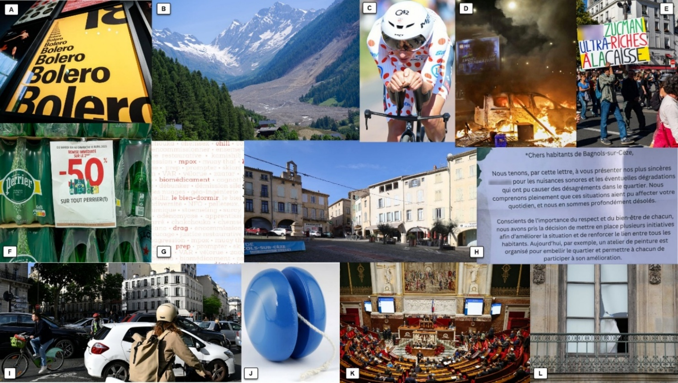

Lisez ensuite les 12 articles ci-dessous et trouvez les mots qui manquent. Pour vous aider : vous trouverez dans chaque case du tableau ci-dessous le nombre de lettres du mot manquant. Commencez par noter les mots : vérifiez si vous avez choisi la bonne forme (par exemple singulier ou pluriel). Notez ensuite la première lettre de chaque mot dans le tableau.

Les mots | A  5  …... | B  7  ……. | C  4  …. | D  8  …….. | E  4  …. | F  4  …. | G  6  …… | H  7  ……. | I  9  ……… | J  4  …. | K  9  ……… | L  8  ……..
La première
lettre
 | D | J | C | H | A | E | G | K | L | I | B | F
Le nouveau mot

Avec ces 12 premières lettres, vous devez former un mot français. Pour vous aider à trouver plus facilement ce mot, les lettres des photos vous indiquent la place de chaque première lettre. C’est un nouveau mot, il vient du domaine de la technologie. C’est la première fois qu’il est dans le célèbre dictionnaire de la langue française.

Bonne chance !

A
Pour le 150e anniversaire du compositeur Maurice ….. , la Philharmonie de Paris a organisé une exposition autour de son « Boléro », la célèbre musique de ballet classique.

B
La Suisse souffre beaucoup du réchauffement climatique : villages et habitants dans les Alpes sont menacés par la fonte des glaces. Le 28 mai dans l’après-midi, l'éboulement du ……. de Birch a détruit en grande partie le village suisse de Blatten.

C
Populaire comme le maillot jaune, ce maillot à …. rouges, symbole du meilleur grimpeur, a fêté ses 50 ans. Il récompense le roi des montagnes.

D
« Nous ne voulons pas la Coupe du monde, nous voulons la santé » et « Nous voulons des …….., pas des stades ». Voilà les slogans les plus répétés pendant des manifestations pacifiques au Maroc organisées par GenZ 212, un collectif de jeunes. (212 est l’indicatif téléphonique de Maroc.)

E
Le 10 septembre, le mouvement « Bloquons tout », appelle à une journée de blocages contre la politique budgétaire. L’impôt sur les ultrariches, appelé la .... Zucman, est toujours au centre du débat sur le budget d’État. L’économiste Gabriel Zucman propose un impôt d’un minimum de 2 % sur les fortunes de plus de 100 millions d’euros.

F
La marque Perrier, « Champagne des .... de table », est menacée. L'association de consommateurs considère que la mention "minérale naturelle" sur ces bouteilles n’est pas correcte. La justice doit encore décider d’un éventuel retrait des bouteilles de la marque accusée d’un traitement non autorisé.

G
« Réponse fausse produite par une IAG (intelligence artificielle générative), avec une apparence de vérité. » Voilà un nouveau sens ajouté au mot « hallucination » dans les éditions 2026 du Petit Larousse et du Petit ......, deux dictionnaires français célèbres dont le deuxième porte le prénom d’un garçon.

H
Les habitants d'un quartier populaire de Bagnols-sur-Cèze ont reçu une lettre bizarre. Les dealers commencent par présenter leurs ....... pour les problèmes causés par le trafic de drogue. Puis, ils proposent aux habitants de faire des courses ou des travaux de bricolage pour améliorer leurs contacts avec les habitants.

I
Les cyclistes sont de plus en plus nombreux à Paris. Sortir de sa voiture quand un cycliste passe, peut donc plus souvent être fatal. Ouvrir la portière « à la hollandaise » peut éviter des ………. On ouvre la portière côté conducteur avec la main droite. Cela oblige le conducteur à tourner le buste, et donc à regarder derrière lui.

J
Reconnaissez-vous ce jouet formé de deux ronds reliés par un axe, qu'on fait descendre et monter le long d'un fil ? Eh bien, le .... est aussi le nom donné à la politique américaine sur les droits de douane. Un jour, le président américain annonce une hausse des tarifs douaniers, peu après il annonce une pause ou même une baisse des tarifs.

K
Chaos dans la politique française. Emmanuel Macron adresse un ......... à son premier ministre démissionnaire. Sébastien Lecornu, le premier ministre, fixe un ....idem..... aux Républicains. Espérons qu’on trouvera une meilleure solution que de poser des ‘lignes rouges’ pour sortir de la crise politique en France.

L
Le 19 octobre, un cambriolage a eu lieu dans la galerie d'Apollon du Louvre à Paris. Neuf bijoux d’une valeur évaluée à 88 millions d’euros ont été volés. La …….. de l’impératrice Eugénie, perdue par les voleurs, a été retrouvée par terre, abîmée.

« M'aider ou m'aimer, c'est presque pareil ces deux mots, il y a qu'une lettre à remplacer, un d à la place d'un m, mais à mon avis ça veut dire la même chose : quand on aide quelqu'un, on l'aime, et quand on l'aime, ben forcément on l'aide. »

Des cornichons au chocolat (1983)

Philippe Labro (1936-2025), journaliste, cinéaste, homme de médias, parolier et écrivain. Il a écrit Des cornichons au chocolat sous le pseudonyme de Stéphanie.

Nous vous souhaitons de bonnes fêtes de fin d’année et une heureuse année 2026.

